**Развитие зрительного внимания**

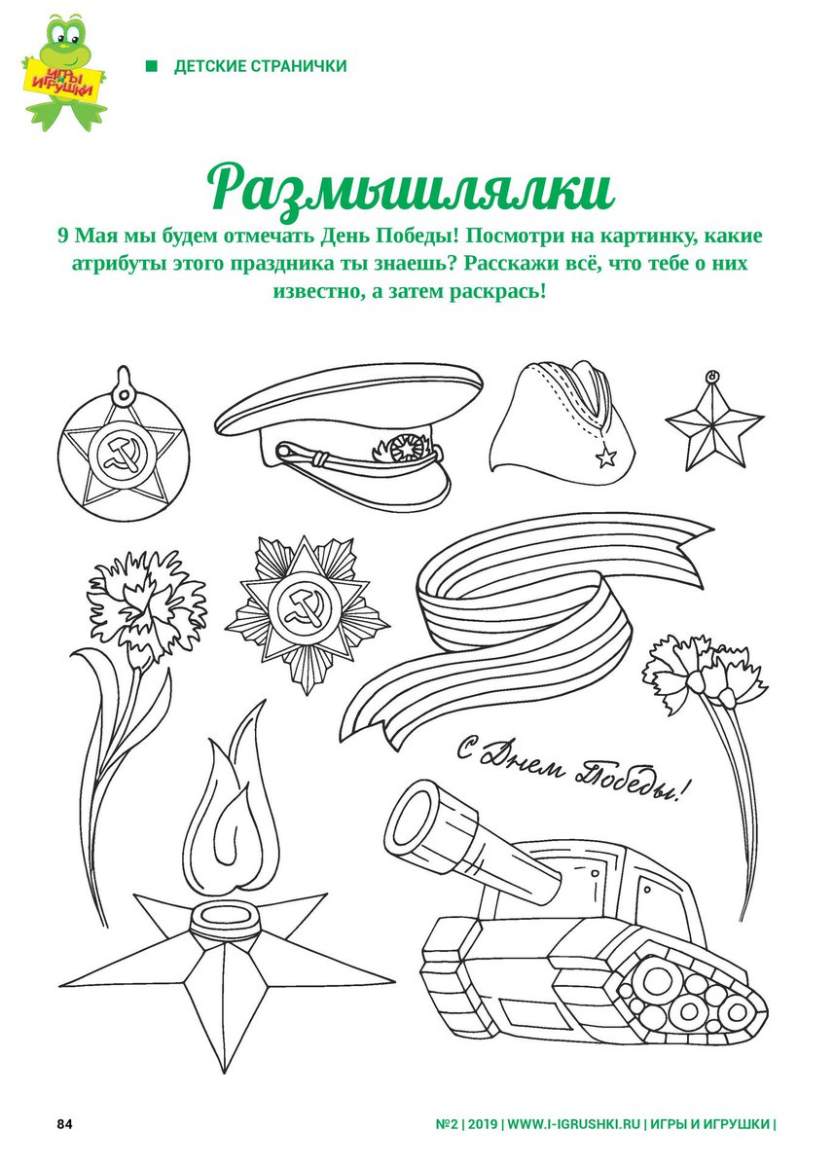

**К каждому предмету подбери свой силуэт**

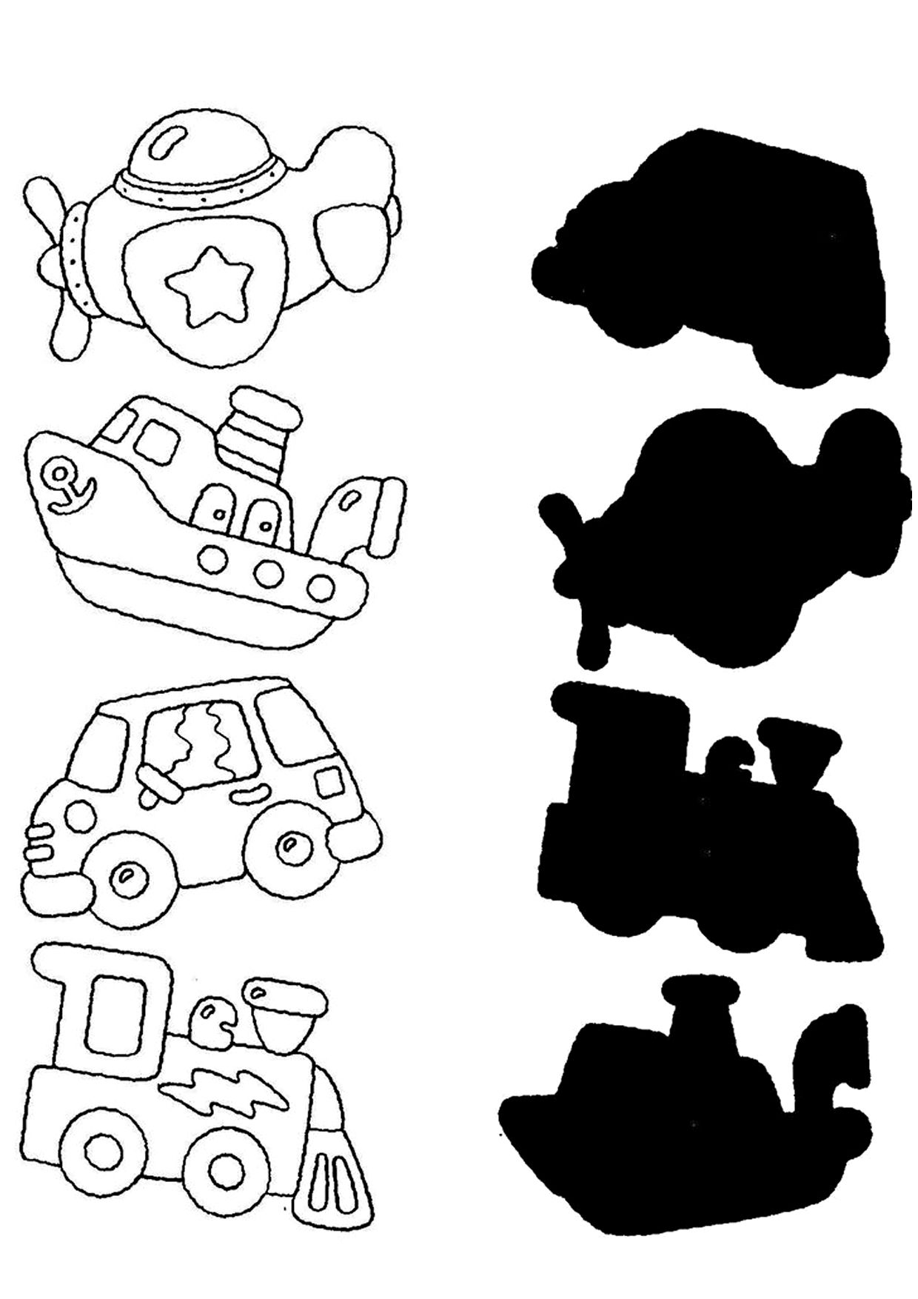

**Тренировка прослеживающей функции глаза**

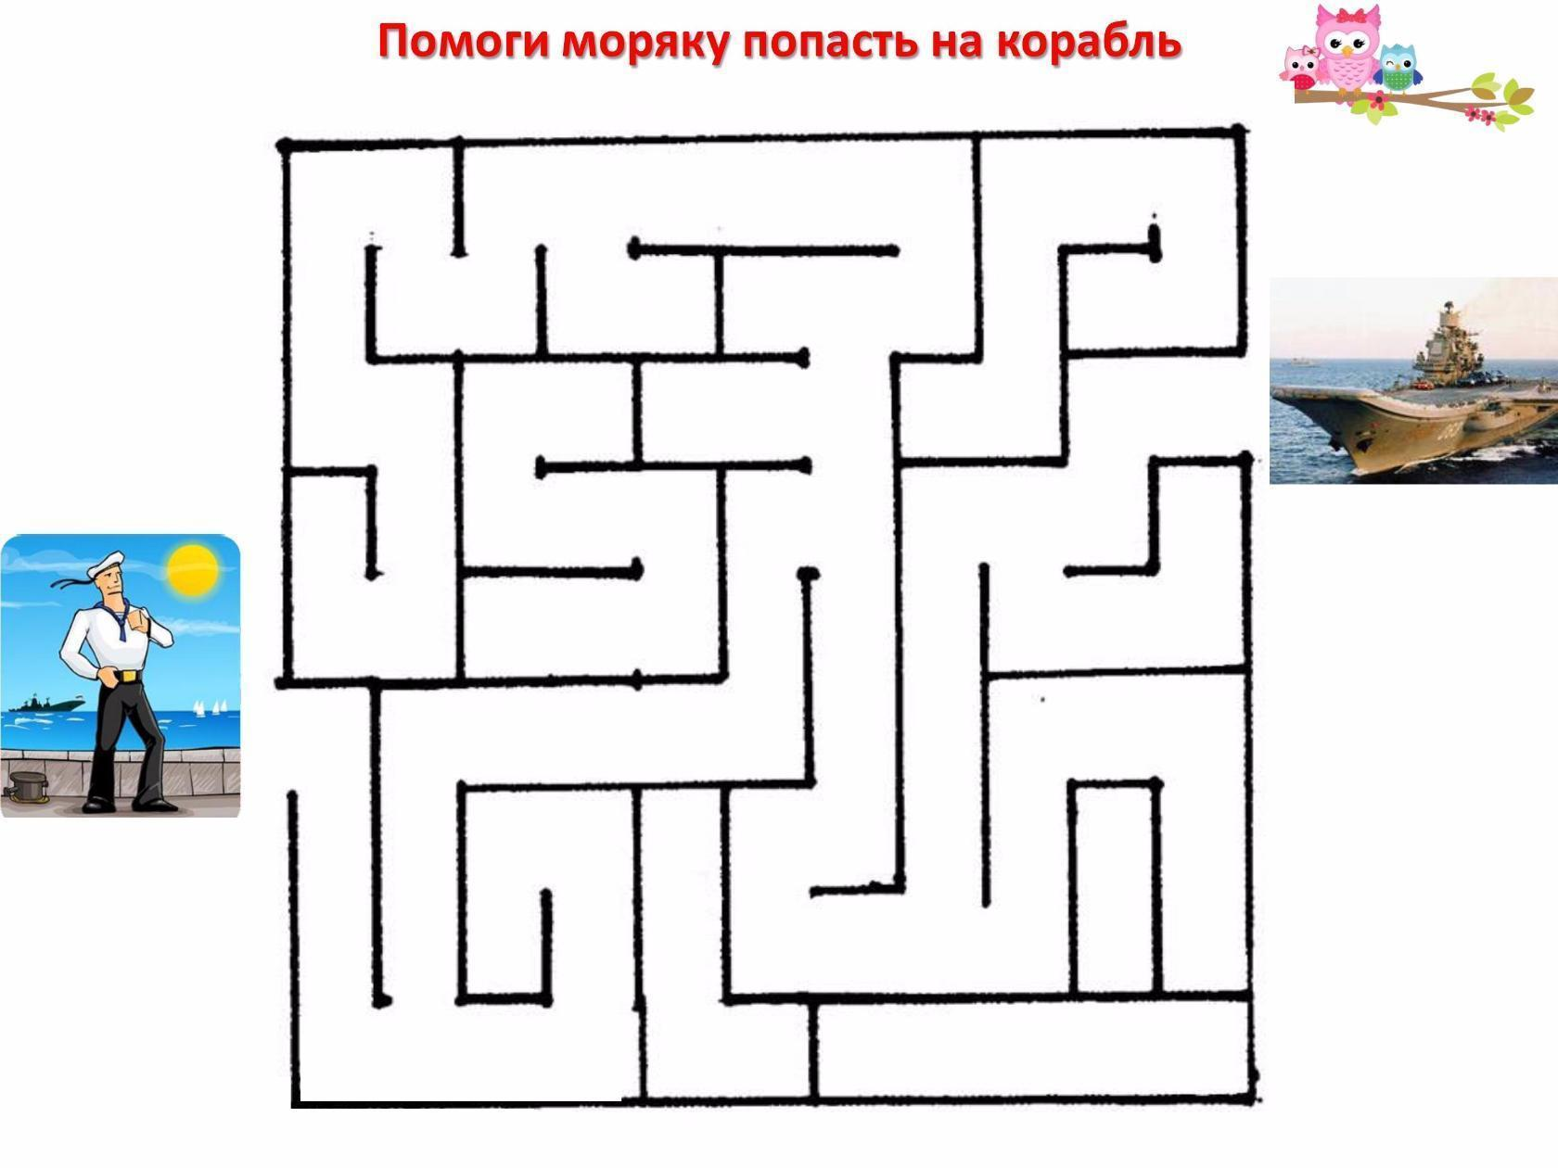

**Назови части танка**

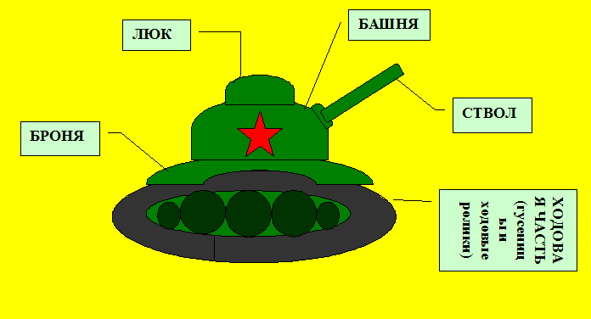

**Дорисуй танк и раскрась**

